|  |
| --- |
| **Lohjan seudun allergia-, iho- ja astmayhdistys ry………………………………………………………………………** |
|  |
| Jäsentiedote |
| **1/2025** |
|  |
| Allergiaviikko 17-23.3  **astma.iho@allergialohja.fi 🕿 045 2200 177 www.allergialohja.fi** |

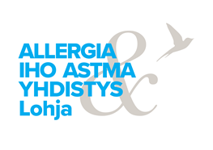**Tapahtumakalenteri kevät 2025**

**Helmikuu**

**Happi hyppely ja Wentoline** kävelytapaamisia säiden mukaan noin joka toinen viikko

**ti 11.2. Anafylaksiapäivä ja Arki anafylaksian kanssa -verkkoluento** klo 18-19.15, kisakatsomo SPR Lohjan tiloissa Kalevankatu 7-9A

**pe14.2 Ystävänpäivä –** Happi Hyppely klo 11.30 Kokkokalliontiellä ja kävelyn jälkeen kahvittelua Kokkokalliossa. Säävaraus kävelyyn. Kahvittelu toteutuu säässä kuin säässä

**la 15.2 Irtokarkkitapahtuma allergisille Lempoilan K-Supermarketissa klo 11-12.** Ilmoittaudu [astma.iho@allergialohja.fi](mailto:astma.iho@allergialohja.fi)

**26.2. Atooppisen ihottuman hoidon uudet tuulet -verkkoluento** klo 17-18.30, kisakatsomo SPR Lohjan tiloissa Kalevankatu 7-9 A

**28.2. Harvinaisten sairauksien päivä**

**Maaliskuu**

**Happi hyppely ja Wentoline** kävelytapaamisia säiden mukaan noin joka toinen viikko

**Kevätkokous** ti 11.3 klo 17 – SPR Lohjan tiloissa Kalevankatu 7-9A. Tarjolla iltapalaa. Arvonta.

**la 8.3 Naistenpäivä** suunnitellaankohemmottelevaa ohjelmaa?

**17.-23.3. Allergiaviikko, teemana siitepölyallergia**

**ti 18.3. Allergiaviikon verkkoluento: Siitepölyallergian hyvä hoito**

**Lohjan Seudun Hengitysyhdistyksen kanssa yhteinen uniapnea tapahtuma – järjestelyt vielä kesken**

**Huhtikuu**

**Happi hyppely ja Wentoline** kävelytapaamisia säiden mukaan noin joka toinen viikko

**2-8.4 sekä 13.4 Pieni Ele keräys.** Tervetuloa lipasvahdiksi

**ti 8.4 Aurinko ja iho verkkoluento** klo 17.30-19kisakatsomo SPR Lohjan tiloissa Kalevankatu 7-9A. Tuotenäytteitä. Arvonta.

**Toukokuu**

Astmatietoviikko 5-11.5, aiheena työikäisten astma

**Happi hyppely ja Wentoline** kävelytapaamisia säiden mukaan noin joka toinen viikko

**Retki kimppakyydein Marketanpuistoon ja Ikeaan** – aika avoin vielä

**ke 7.5. Ota astma haltuun, Astmatietoviikon verkkoluento** klo18-19.30Kisakatsomo SPR Lohjan tiloissaKalevankatu 7-9A **ke 7.5. Astmapäivä**

**la 10.5 Vesijumppa klo 10.45-11.30 Neidonkeitaalla. Samalla perhe uimaan ja uinnin jälkeen lounas.**  Seuraa ilmoittelua

**Luento sisäilmasta, luontoterveydestä – järjestelyt kesken – saattaa siirtyä myös syksyyn**

**Kesäkuu (tai jo toukokuussa)** retki Karjalohjalle Historiapolulle, Hortti Herttuan myymälän ja Unkan baariin – aika vielä avoin, seuraa ilmoittelua

**Heinäkuu/ Elokuu** kesäteatteri? Ehdotuksia otetaan vastaan

**Elokuu** ulkoilullinen retki?

Syksyn toiminnan suunnittelua

**Lohjan Seudun Allergia-, Iho- ja Astmayhdistys ry**

🕿 ***045 2200 177***

*astma.iho@allergialohja.fi*

***www.allergialohja.fi***

**Vuoden 2025 hallitus:**

Maija-Liisa Jusenius, pj.

ml.jusenius@gmail.com

Varpu Backman, vpj

Maire Malmstén, sihteeri/Nummela

Ritva Väisänen, vertaistoiminta

Irja Heikkinen

Hallituksen ulkopuolella:

Tuula Petäys, ihotautien ja allergologian erikoislääkäri vastaa edelleen jäsenten kysymyksiin yhdistyksen sähköpostista.

Yhdistyksen kotipaikka on Lohjan kaupunki ja sen toimialueena on Karkkilan, Lohjan, Siuntion ja Vihdin kunnat.

Jäsentiedote 2 kertaa vuodessa

painettuna ja sähköpostitse. Paino 150 kpl Lohjan Kopio.

Kiitos kaikille yhteistyötahoille.

Kiitos Lohjan Kopiolle.

Tietoa ja toimintaa vain 27 euroa/vuosi.

**Voit tukea yhdistyksen toimintaa lahjoituksella OP FI96 5236 0420 2199 38. Kiitos**

**Muistathan päivittää sähköpostiosoitteesi:**

**jasenet@allergia.fi,** monella on ikivanha sähköpostiosoite, joka ei enää toiminnassa, tarkastathan.

Muista liittää myös perheen lapset tietoihin uimahallilippujen alennusta varten.

[Allergia, Iho & Astma](http://www.allergia.fi/julkaisut/allergia-astma/) -lehti on myös jäsenetumme. Jäsenenä saat lehden kotiin neljä kertaa vuodessa.

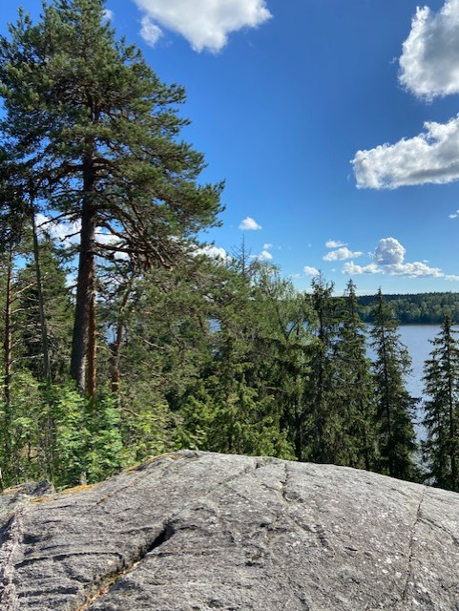

Kevättervehdys jäseneltä toiselle

Iloksemme voimme jo huomata päivän valoisan ajan lisääntyneen ja pimeimmän vuodenajan jääneen taakse.

Nyt on otollinen aika ulkoilulle raikkaassa talvisäässä kävellen, hiihtäen, luistellen tai miten vaan

kenellekin kunnon ja voinnin puolesta parhaiten sopii. Vielä eivät siitepölyt ulkona pahemmin vaivaa allergisia ja toivottavasti pakkaset pysyvät maltillisina niin, että astmaa sairastavillakin henki kulkee ulkoillessa.

Itse sairastan hajusteyliherkkyyttä ja nautin suuresti liikunnasta raikkaassa ulkoilmassa,

joskin valitsen kävelyreitit sen mukaan etten joudu naapuruston puulämmityksistä aiheutuviin savuihin tai ilmanvaihdon mukanaan tuomiin hajustepilviin.

Ja jos sää ei ole suosiollinen ulkoiluun, niin kannattaa muistaa että yhdistys tukee jäseniä antamalla

uimahallilippuihin alennuksia.

Toivotaan kaikille auringonpaisteista kevättalvea, reipasta mieltä ja jaksamista arjen haasteisiin.

Ottakaa reippaasti yhteyttä yhdistyksen toimijoihin ja ehdottakaa teitä kiinnostavia tapahtumia ja tekemisiä

joita yhdessä voitaisiin toteuttaa.

Terveisin Varpu

astma.iho@allergialohja.fi

www.allergialohja.fi

puh. 045 2200177

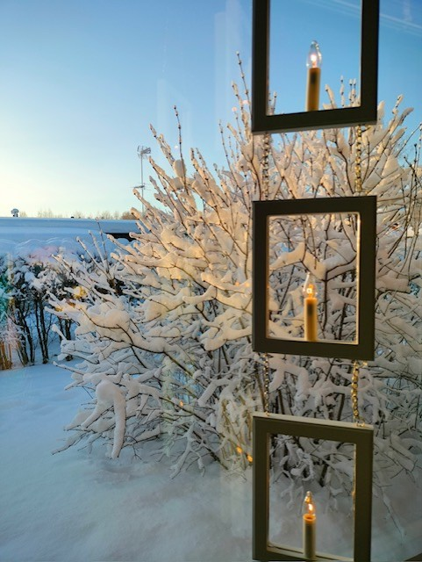

astma.iho@allergialohja.fi

www.allergialohja.fi

🕿 045 2200 177.

Ehdota mitä yhdistyksenä voisimme tehdä jäsentemme ja erityisesti sinun hyväksi, iloksi, avuksi, tueksi.

Muistathan myös maksaa jäsenmaksun, joka pitää sisällään koko perheesi jäsenyyden.

Seuraa fb sivuja. Liity fb ryhmään Lohjan Yliherkät

[www.allergialohja.fi](http://www.allergialohja.fi)

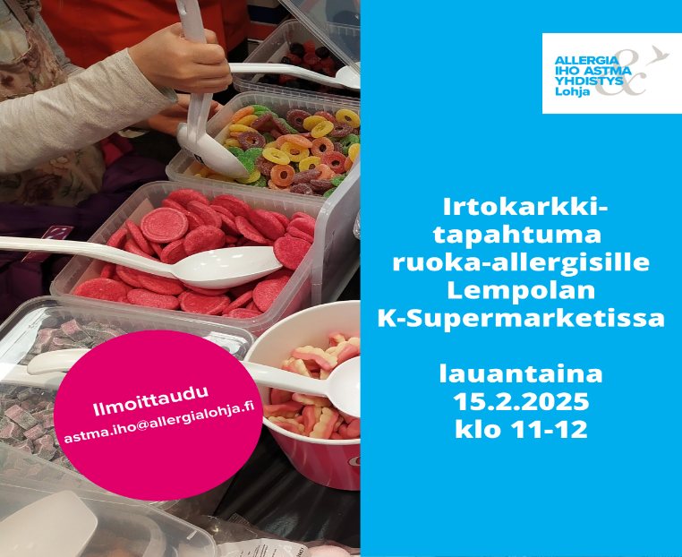

*Irtokarkkien ostotapahtuna allergisille Lempolan K- Supermarketissa lauantaina 15.2 klo 11-12. Yhdistyksen edustaja ”valvoo” tapahtumaa.*

*Tapahtumaan valittu irtokarkkeja, joissa ei ole vehnää, maitoa, kanamunaa, pähkinää eikä ”saattaa sisältää”- merkintöjä. Karkkilaatikot ovat avaamattomia ennen tapahtuman alkua ja tuoteselosteet luettavissa. Laatikot ovat erillään kaupan muista irtokarkeista. Jokaiseen laatikkoon on oma puhdas kauhansa. Lapsi valitsee karkit aikuisen kanssa. Punnitset makeiset ja maksat kassalla. Ilmoittaudu ja kerro samalla sinun allergiasi.*

[astma.iho@allergialohja.fi](mailto:astma.iho@allergialohja.fi)

🕿045 2200 177

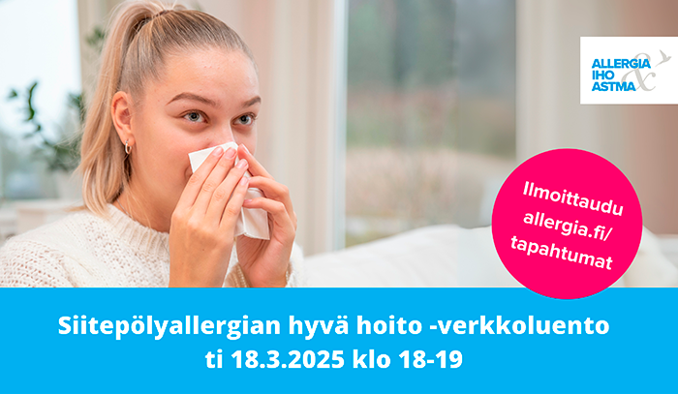

***Kevätkokouskutsu***

Lohjan Seudun Allergia-, Iho- ja Astmayhdistyksen sääntömääräinen kevätkokous

**ti 11.3.25 klo: 17.00**

**SPR:n tiloissa**

**Kalevankatu 7-9 A,**

**Lohjantähden takana**

(ovikello ikkunankarmissa)

Kokouksessa käsitellään tilinpäätös, joka pitää sisällään toimintakertomuksen, tuloslaskelman ja taseen edelliseltä tilikaudelta. Esitetään toiminnantarkastajien toimittamastaan tarkastuksesta antama lausunto ja päätetään tilinpäätöksen vahvistaminen sekä vastuuvapaus hallitukselle ja muille vastuuvelvollisille. Valitaan liiton sääntöjen mukaan edustajat Allergia-, Iho- ja Astmaliiton kokouksiin ja käsitellään muut esille tulevat asiat.

**Ilmoittaudu kokoukseen** tarjoilujen varaamiseksi.

viimeistään ma 10.3 [astma.iho@allergialohja.fi](mailto:astma.iho@allergialohja.fi)

tai 🕿045 2200 177

Voit tulla myös ilmoittautumatta.

Ota yhteyttä yhdistykseen, jos sinulla on kysyttävää kokoukseen ja kokousjärjestelyihin liittyen. Tervetuloa!

.

Kisakatsomo verkkoiltaan 26.2 klo 17.00 SPR Lohjan tiloissa Kalevankatu 7-9A.

Pientä iltapalaa tarjolla

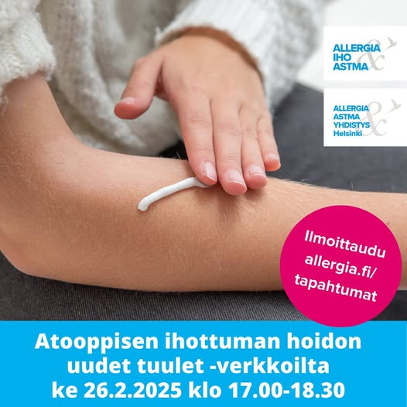

Kisakatsomo verkkoiltaan SPR Lohjan tiloissa 8.4 klo 17.30 Kalevankatu 7-9A.

Pientä iltapalaa tarjolla. Tuotenäytteitä. Arvonta.

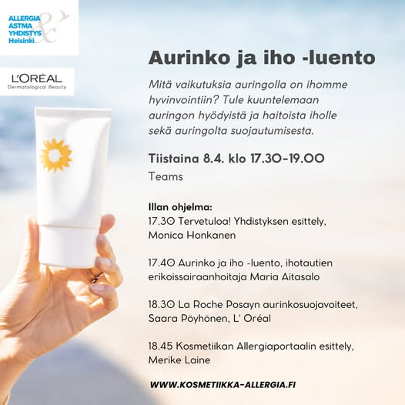

SPR Lohjan **terveyspiste** Kalevankatu 7-9A on avoimma parillisen viikon tiistaina klo 9.30-13.00: 4.2; 18.2; 4.3; 18.3; 1.4; 15.4; 29.4; 13.5; 27.5

sekä kuukauden ensimmäisenä torstaina

klo 15-17: 6.2; 6.3; 3.4; 8.5

lisäksi SPR;n Virkkalan toimitiloissa Virkkalantie 12-16 kuukauden kolmantena torstaina klo 15-17: 20.2; 20.3; 17.4 tai 24.4; 15.5

Olet tervetullut keskustelemaan terveyteen liittyvistä asioista

Kisakatsomo verkkoiltaan SPR Lohjan tiloissa 7.5 klo 18.00 Kalevankatu 7-9A.

Pientä iltapalaa tarjolla

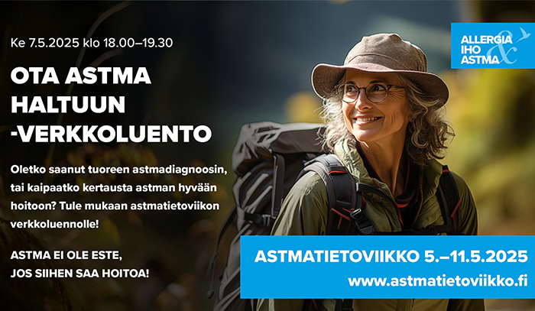

**Kisakatsomo SPR Lohjan tiloissa Kalevankatu 7-9A**

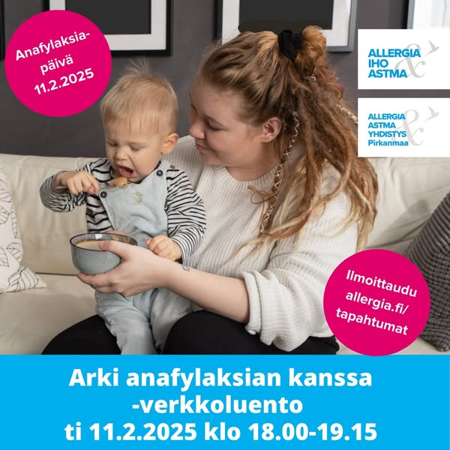

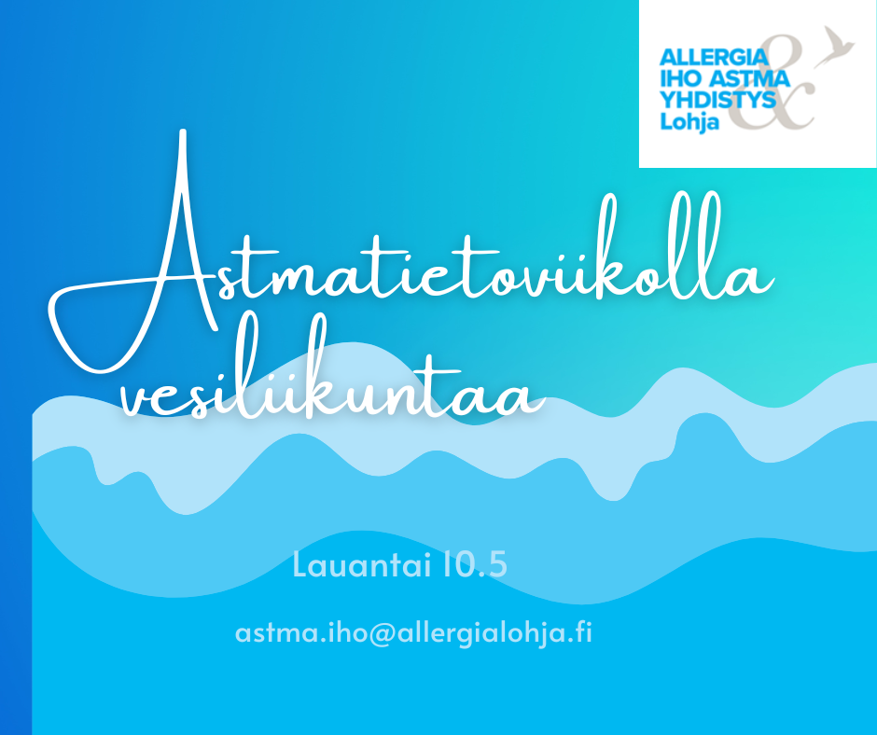

**Tule mukaan Happi Hyppelemään iloiseen vertaisporukkaan. Seuraava tapaaminen sovitaan aina tapaamisen yhteydessä ajankohtaan, joka sopisi mahdollisimman monelle arkipäivisin päiväsaikaan. Kahvittelua (yhdistys tarjoaa) tapahtuman jälkeen. Seuraa fb sivuja ja järjestöpalstaa ajankohdasta.**

**Astmaliiton allergia- ja astmaneuvontaan**!

🕿 **044 773 2052**

**Ma 14–17**

**To 8–11**

Kysymyksiin vastaa asiantuntija, AmO, terveydenhoitaja YAMK Katariina Ijäs

[allergianeuvoja@allergia.fi](mailto:allergianeuvoja@allergia.fi)

**Kysy sosiaaliturvasta**

🕿 **045 114 4459**

Erityisasjantuntija, sosiaalityön-tekijä Risto Heikkinen vastaa kysymyksiin yhteiskunnan tarjoamista tuista ja palveluista

risto.heikkinen@allergia.fi

**Lohjan Seudun Allergia-, Iho- ja Astmayhdistyksen jäsenille maksuton allergia- ja astma-neuvonta** 🕿 045 2200 177 th. Maija-Liisa Jusenius  
astma.iho@allergialohja.fi

**Ihotautien ja allergologian erikoislääkäri Tuula Petäykselle,** voit lähettää kysymyksiä laittamalla viestin yhdistyksen sähköpostiin: [astma.iho@allergialohja.fi](mailto:astma.iho@allergialohja.fi)

**Kosmetiikan Allergiaportaali**

**www.kosmetiikka-allergia.fi**

**Helsingin allergia- ja astma-yhdistyksen iho- ja kosmetiik-kaneuvonta** palvelee valtakun-nallisesti, ma - to klo 10–15. Farmaseutti, kosmetologi Merike Laine 🕿 040 834 8803. kosmetiikka@allergiahelsinki.fi

**Ruoka-allergia neuvonta**

**Pirkanmaan allergia- ja astma-yhdistys** neuvoo valtakunnal-lisesti,ma - to klo 10 - 14, ruoka-aine neuvoja Ilona Mähönen, 🕿 045 235 2861

**Erimenu.fi -palvelu**

[www.erimenu.fi](http://www.erimenu.fi)

**Siitepöly- ja ympäristöneuvonta**

Siitepölyihin ja muuhun luontoon, elinympäristöömme ja allergiater-veyteen liittyvissä kysymyksissä voi kääntyä Etelä-Karjalan Allergia- ja Ympäristöinstituutin asiantuntijoiden puoleen.

[instituutti@allergia.fi](mailto:instituutti@allergia.fi)

**Hengitysliiton sisäilmavertaispuhelin**

🕿 044 407 7010 ti klo 10-12 ja to klo 16-18

**Kodin sisäilma- ja korjausneuvontapuhelin**

🕿 020 7575 181

ma-to klo 9-15



**Yhdistys vuokraa jäsenille suolahengityslaitetta 20€/viikko** Tiedustelut: maire.malmsten@gmail.com

**Jäsenedut:**

Liikunta:

**Kaksi kertaa vuodessa yhdistyksen jäsen** voi ladata itse ostettuun älykorttiin10 kerran käyntimaksun jäsenhintaan Neidonkeitaan asiakaspalvelupisteellä. Aikuisille vaihtoehtoja on kolme: Jos sinulla on Kela kortissa tunnus 203 ja esität kassalla henkilöllisyystodistuksen, KELA kortin ja yhdistyksen jäsenkortin saat 10 kerran erityishintaisesta maksusta 20 € alennuksen = 15,50€. (erityishinta on 35,50 €)

Jos sinulla ei ole KELA kortissa edellä mainittua tunnusta saat jäsenkortin esittämällä 20 € alennuksen normaalihintaisesta

10 kerran maksusta = 50€. (normaali hinta on 70 €)

Päivä uinti ma klo 8-14, ti-pe klo 6-14 10 x 26,70€ (normaali hinta 46,70€)

Samalla ostokerralla voi perheen lapsille ladata: 5€ alennuksen 10 kerran kortista: Lapset 0-6v = 4,4€ (normaali hinta 9,4€) ja lapset/ nuoret 7-17v 10 kerran kortti 23€ (normaali hinta 28€)

***Jäsenetuyritykset:***

**Kauneus ja Hyvinvointi** **Matilda, -10 %**🕿040 511 5047 [www.lohjanmatilda.com](http://www.lohjanmatilda.com/)

**Lohjan kopio**,🕿019-324 637. Kopiot ja tulosteet -20 % Seisaketie 15.www.lohjankopio.fi

**Aitokaluste Oy**, Sensitive sängyt -20 %. [www.aitokaluste.fi](http://www.aitokaluste.fi)

**Allergia-apu Oy suodatinkankaista -15% ja tuotteista – 10%**

www.allergia-apu.fi

**Bodymajan kehonkoostumusmittaukset – 20%.** Jäsenetu koodi allergia20. [www.bodymaja.fi](http://www.bodymaja.fi)

**Dammenbergin suklaaherkut** Tehtaanmyymälästätai verkkokaupassa jäsenetu. Koodi Alleregia24 - 10% [www.dammenberg.fi](http://www.dammenberg.fi)

**Joutsen untuvapeitot- ja tyynyt -15% verkkokauppa ja myymälät Suomessa**:. Verkkokaupassa [joutsen.fi](https://eur01.safelinks.protection.outlook.com/?url=https%3A%2F%2Fjoutsen.fi%2F&data=04%7C01%7Cniki.malmros%40allergia.fi%7C0566d22741a74b9774fd08d9e57048fb%7C13aa08f065fe4a40bd341db9b4f8aaa1%7C1%7C0%7C637793092699935082%7CUnknown%7CTWFpbGZsb3d8eyJWIjoiMC4wLjAwMDAiLCJQIjoiV2luMzIiLCJBTiI6Ik1haWwiLCJXVCI6Mn0%3D%7C3000&sdata=j2ROc2LQuanBb6Qkndpwm0vhpIirTjMqsUpUWUOnY3Y%3D&reserved=0) saat edun koodilla AIA24 (koodi syötettävä alennuskoodille varattuun kenttään). Lisäksi sinun tulee syöttää jäsennumerosi osoitekentästä löytyvään kohtaan ”Lisätiedot”. Joutsen-myymälöissä saat edun näyttämällä jäsenkorttia tai mobiilijäsenkorttia. Jäsenetu ei ole yhdistettävissä muihin etuihin

**Kotihammas Oy / Hammaskivenpoisto puoleen hintaan (-50%) koodi SDA04s,** [www.kotihammas.fi](http://www.kotihammas.fi)

**Myllymuksut kestovaipat ja siteet** -20 % Allergia-tunnus-tuotteista **”**AIA2024” [www.myllymuksut.com](http://www.myllymuksut.com)

**Pharma Nord Oy** -20% verkkokaupasta.: [https://www.pharmanord.fi/webshop](https://eur01.safelinks.protection.outlook.com/?url=https%3A%2F%2Fwww.pharmanord.fi%2Fwebshop&data=05%7C01%7Cniki.malmros%40allergia.fi%7C166a4c0ca9154be7f16a08db5b66b4f1%7C13aa08f065fe4a40bd341db9b4f8aaa1%7C1%7C0%7C638204268918170530%7CUnknown%7CTWFpbGZsb3d8eyJWIjoiMC4wLjAwMDAiLCJQIjoiV2luMzIiLCJBTiI6Ik1haWwiLCJXVCI6Mn0%3D%7C3000%7C%7C%7C&sdata=tMyZEUxaNW9ZODTaalX7TiqAeYBTjmiqoHzUUTQ2cOo%3D&reserved=0) Etukoodi: ETUSI20

**Polku-hotelli, Pääkaupunkiseutu / Nuuksion kansallispuistossa:** 35% alennus vähintään 2 yön yöpymisestä KOODI kevätkaudella POLKU35K ja syyskaudella POLKU35S. ja 20% alennus voimassa yhden yön yöpymisiin koodeilla POLKU20K ja POLKU20S.

Varaukset [polkuhotel.com/kumppanit](https://eur01.safelinks.protection.outlook.com/?url=http%3A%2F%2Fpolkuhotel.com%2Fkumppanit&data=05%7C01%7Cniki.malmros%40allergia.fi%7C671fbd01c77d4228703b08dbe754f0c3%7C13aa08f065fe4a40bd341db9b4f8aaa1%7C1%7C0%7C638358124276904374%7CUnknown%7CTWFpbGZsb3d8eyJWIjoiMC4wLjAwMDAiLCJQIjoiV2luMzIiLCJBTiI6Ik1haWwiLCJXVCI6Mn0%3D%7C3000%7C%7C%7C&sdata=K4kiP1sEN5Ri8w0SOCceUHKnN%2Fg8GFfydyIZnMmOjYg%3D&reserved=0) .

**Stoppari/ikkunoiden ja tuletusluukkujen pölysuodatin -**10% Stoppari ikkunansuodatin Etukoodi A.I.A 24 kirjaa tämä lisätiedot kohtaan

**Synsam,** silmälaseista -30 %. Mainitse asioinnin aluksi jäsenetu. Aurinkolasit -25%. Lifestyle kk-sopimuksessa -20% [www.synsam.fi](http://www.synsam.fi).

**www.treenaakotona.com**, koodilla ”allergia6” saat -25% 6 kk treenistä koodilla ”allergia6” ja – 35% 12 kk treenistä koodilla ”allergia12”.

**VikingLine,-10-20% päivän hinnasta** alekooditverkosta:[www.vikingline.fi/edut/allergia](http://www.vikingline.fi/edut/allergia)

**Katso ystävällisesti lisätietoa eduista www.allergia.fi**



<<A-Posti Oy <<

Posti Green